第8章 網路存取控制層
作者：陳中和
國立成功大學 電機工程學系

本章介紹網路存取控制層 (media access control, MAC)之詳細實現方式，內容以乙太網路之存取控制層協定 (IEEE 802.3 MAC)為主。 首先我們介紹 MAC 的結構，進而介紹存取控制所發生之傳送與接收細節，本文主要來自參考資料。

8.1 MAC frame的架構
本節詳細介紹使用IEEE 802.3 CSMA/CD MAC 協定，包括MAC frame 結構、各部份的功能、及詳細運作。如圖8.1所示，MAC frame format包括 : Preamble, Start Frame Delimiter(SFD), Destination and source frame address, Length/type field, Data payload, Padding data, Frame checking sequence(FCS)等的欄位。值得注意的是MAC傳送時採用 High-order byte first的方式。

7 OCTETS | PREAMBLE
1 OCTET | SFD
6 OCTETS | DESTINATION ADDRESS
6 OCTETS | SOURCE ADDRESS
2 OCTETS | LENGTH/TYPE
 | MAC CLIENT DATA
 | PAD
4 OCTETS | FRAME CHECK SEQUENCE
圖 8.1 MAC frame 的格式

- Preamble 欄位
  - Preamble 欄位是7 個 1010_1010 連續的位元組所構成，傳送順序從左至右，主要是讓Physical layer 可以依此同步訊號達到穩定的狀態( Stable-state )，用來當作網路信號間同步之用，如此接收端才可以精確的接收到正確的資料。所以，傳送端 (Tx MAC) 在傳送資料前必須先產生 Preamble，接收端 (Rx MAC) 必須要有Preamble 的偵測的功能、以及將其移除的功能。
- Start frame delimiter 欄位 (SFD)
  - SFD 欄位是緊接著在Preamble欄位之後，是一個 1010_1011 位元組。傳送順序也是從左至右，緊連接在Preamble 之後，主要是通知接收端同步訊號將結束，資料 Frame 即將開始傳送。所以，同樣的Tx MAC必須在傳送資料時，先傳送Preamble ，再傳送SFD；Rx MAC也必須要有SFD 的偵測與移除的功能。
- Destination address (目的位址)
  - Destination address欄位長度為48個位元，為Receive MAC辨識封包所使用，主要在判別所接收的Frame 是否符合該Node 的型態，若不是則不繼續接收資料。目的位址主要型態有三種 :
    - 個別位址(Individual address)
    - 群播位址(Multicast address)
    - 廣播位址 (Broadcast address)
- Source address (來源位址)
  - Source address欄位長度為48個位元 ，傳送時 Node 必須將唯一的Ethernet address 放在此欄位中，然後將其傳送出去，接收者才知來源為哪個Ethernet address。
- Type/length 欄位
  - 這個欄位有二個意義:其一，若是長度小於1500個bytes 則表示，此欄位是當作資料的長度解釋 ; 否則當作是Flow control 的辨別符號使用。如果當作資料長度欄時，若資料長度小於64 位元組時，則需要加入填充資料 ( Pad pattern)。
- MAC client data 欄位
  - 這個欄位主要是紀錄我們要傳送的資料，依據IEEE 802.3 CSMA/CD protocol，長度必須從46位元組到1500位元組。注意，若是Control frame則依其需求定義。
- Pad data (填充資料)
  - 因為在10/100Mbps的網路上，所需的最小Frame size 是512位元，所以這個欄位主要是當資料長度小於64位元組時，將Pad pattern 附加在MAC client data之後以補足64位元組，符合最小Frame size 。 Pad pattern的長度為 max[0,minFrameSize - (8*n + 2*addressSize + 48)]。
- Frame checking sequence (FCS)
  - FCS欄位擁有4位元組，包括整個Frame 的 Cyclic Redundancy Check ( CRC )，從Destination address，Source address， Length/Type，Data and pad 計算。當 Receive MAC 接收Frame重新計算FCS後，必須要與傳送端所附加上的FCS做比較，用以作為Error-detection 的機制，若兩者的值不符時，則表示傳送過程中可能有錯誤傳送發生，接收端則必須捨棄所接收的資料，並將錯誤情形紀錄下來。FCS的生成函數FCS-32 polynomial為 : G(X) = X³²+ X²⁶+ X²³+ X²²+ X¹⁶+ X¹²+ X¹¹+ X¹⁰+ X⁸+ X⁷+ X⁵+ X⁴+ X²+ X+ 1。

8.2 IEEE 802.3 CSMA/CD 組織架構
MAC Sublayer 主要由5 個程序 (processes) 所組成，如圖8.2的關係圖所示。 Frame transmit Process、Frame receive process 主要是提供為MAC Sublayer client的一個存取介面、其餘的 Processes 為內涵在 MAC Sublayer 之中，所提供的運作。這五個processes分別是:

- Frame transmit process
- Frame receive process
- Bit transmit process
- Bit receive process
- Deference process

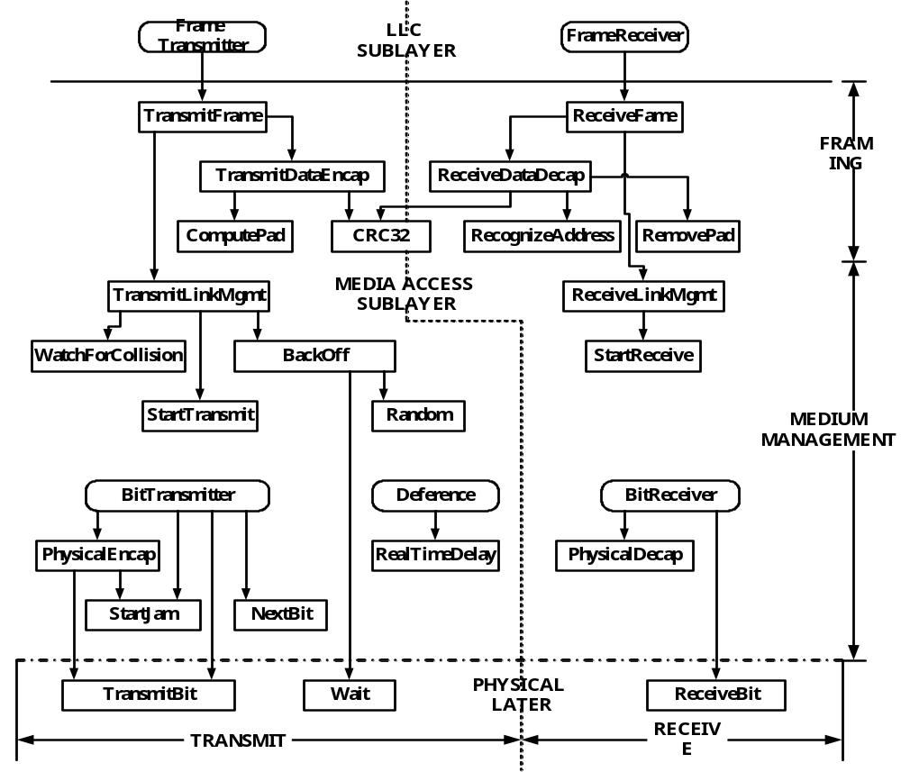圖 8.2 CSMA/CD的流程

8.3 Frame的傳輸程序
傳送資料封包的流程如圖8.3所示，其主要的傳送處理的程序包括 Data encapsulation and Media access management。

- 資料封裝 (Data encapsulation) 也就是將目前要傳送frame 的資料作組合，包括傳送資料、Pad pattern、錯誤檢查碼 (CRC) 的計算與產生。
- 介質存取管理 (Media access management)為傳送時存取介質的程序，包括 Carrier deference、 Interframe spacing、Collision detection and enforcement、Collision back-off and retransmission。

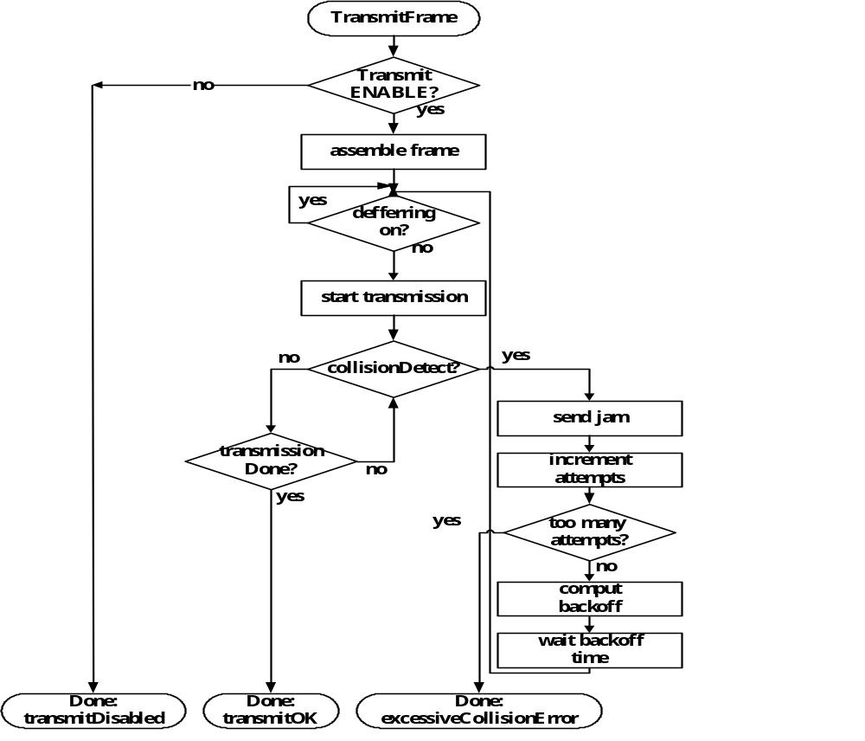
圖 8.3 訊框傳送程序 (Transmit frame process)

傳送時介質存取之程序
當一個資料封包須經由 MAC client傳送時， Tx MAC盡快盡可能的將傳送程序做初始化，但是仍然必須遵守Deference 規則，即傾聽網路目前的使用狀況。可以分做 Half-duplex mode 與 Full-duplex mode，兩種不同的情況下做處理，其處理流程圖如圖8.4 所示，主要是監視Channel 上Carrier sense 訊號而決定。

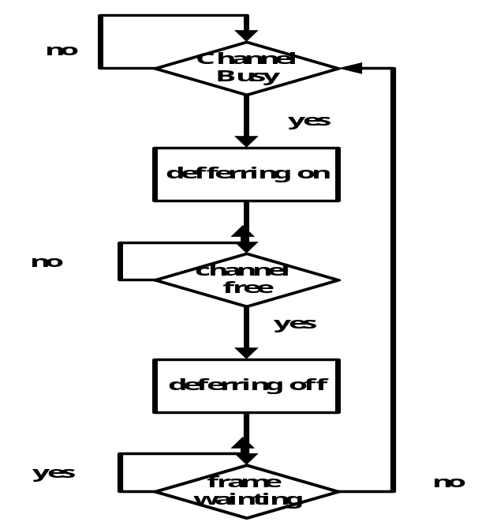
圖 8.4 Deference process

- Half-duplex mode：當有一個Frame data要傳送時，MAC Sublayer 會持續觀察 Medium channel上 Carrier sense 訊號，當Medium 上沒有資料傳送時， MAC 就延遲適當的 InterFrameSpacing time ，然後傳送訊框。若是在 2/3 的 InterFrameSpacing time 中發現有 Carrier sense 訊號，就重新做 Deference process ; 若是在後 1/3 InterFrameSpacing time 中發現有 Carrier sense 訊號，則忽略它，並繼續 Deference process。
- Full-duplex Mode：若有一個Frame data要傳送時，而且並不是剛剛傳送完一個Frame data，MAC 就只有延遲適當的 InterFrameSpacing time，然後將Frame data傳送到 Medium 上。

InterFrameSpacing
InterFrameSpacing是為了符合Deference 的傳送規則，以確保擁有最小 InterFrameGap 。也就是為了 CSMA/CD sublayer 以及 Physical medium 提供 Interframe recovery time，以符合 Deference 規則。關於 InterFrameGap 值的大小，可以依據實際需要作一調整，如果是一非常大的值，將會影響傳送的 Throughput。

Collision handling
Collision handling主要是發生在 Half-duplex mode。當一個要傳送的 Frame data，已經完成Deference，而且也已經準備傳送時，仍然有可能會發生 Medium contention，所以 Collision 依然可能會發生，因此動態解決 Collision的方式，就是依據 Slot time 來決定。
Collision detection and enforcement
Collision detection and enforcement主要是發生在 Half-duplex mode。當資料傳送時，必須要一直的監控 Collision detect 訊號，當偵測到Collision 訊號發生時，MAC 沒有立即停止傳送資料，而是等待Collision 結束後，再加入 JamSize bits 的Jam Data 。這個動作主要是確保在 Collision 發生時，其他的網路端有足夠的時間發現有碰撞的發生。至於Pad data，就沒有特別的描述，需要何種的值，只要不要特意設計成與CRC 部分相同即可。

Collision back-off and retransmission
Collision back-off and retransmission主要是發生在 Half-duplex mode。當傳送因為Collision 而終止這一次傳送時，MAC Sublayer 會依據 “Truncated Binary Exponential Back-off ”process，在Jam pattern傳送完畢後，隨機等待數個 Slot time，然後就做重新傳送資料的程序，直到Collision 的次數過多，超過 AttemptLimit 時，這一個Frame data 的傳送動作就會被強制終止，當作一次的傳送錯誤。
重傳過程中，延遲 Slot time的隨機值，是一 Uniform distributed random integer，其範圍為 : 0 <= r <=2^{k} where k = min(n,10)

由於在全雙工中，沒有所謂共用硬體傳播媒介的競爭問題，所以當網路上各個端點同時傳送資料時，並不會有碰撞干擾的情形發生。因此，對於在全雙工模式下的網路節點，不會有Abort transmission、Jam、Back-off以及 Reschedule transmission 的情形發生。

8.4 位元傳輸程序
位元傳輸程序如圖8.5所示。這個處理程序的主要動作，就是傳送資料到實體層去。當傳送開始後，就一直傳送資料，直到Frame data的結尾，或是發生碰撞後，送完Jam pattern，就算是傳送一次完成。

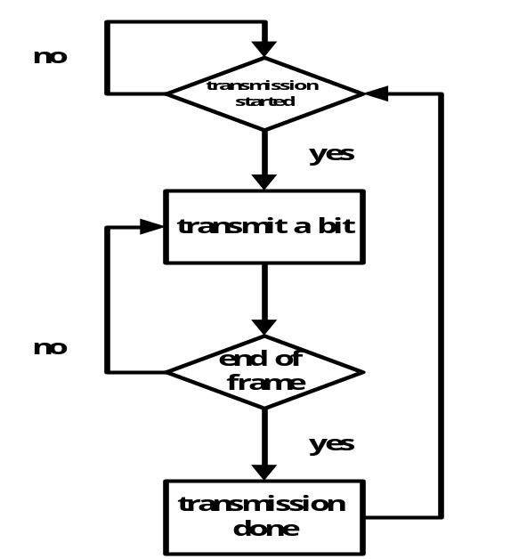
圖8.5 位元傳輸程序

8.5 Frame 接收程序
接收資料封包的流程如圖8.6所示，其主要的接收處理的程序包括 Data decapsulation 與接收端的介質存取管理 (media access management)。

- Data decapsulation也就是將接收到的frame 拆解，依據Destination address的辨認與Frame Check Sequence(FCS) 的正確與否，來決定是否將所接收到的資料，傳送給上層的 MAC client。
- 接收端介質存取管理 (Receive media access management) 包括碰撞訊框辨認(Collision frame recognition)、訊框修整到位元組邊界 (Truncation of frames to octet boundaries)。

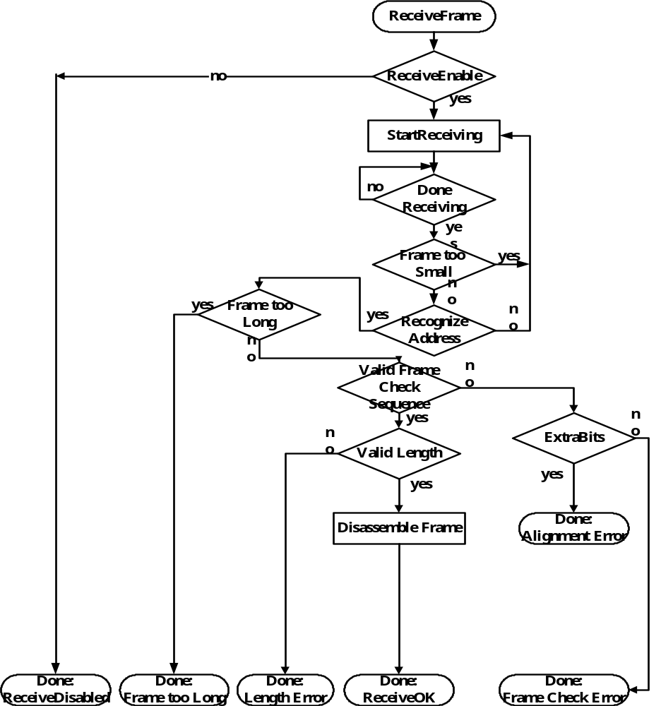
圖8.8 frame接收流程圖

Address recognition
位址辨認包含下列幾種：
  - Individual address : 單一的網路位址。
  - Multicast address : 由上層軟體提供的 Group address。
  - Broadcast address : 廣播位址。

Frame check sequence validation
當資料接收進來後，必須確認剛剛接收進來的資料，Receive MAC所計算的CRC 與接收進來的CRC是沒有發生錯誤，否則必須當作是無效的資料。用以確保傳輸過程中，沒有因為電子訊號的改變，而發生資料錯誤。
Frame disassembly
當辨識到 SFD 的資料尾端後，即是接收資料的開始。若接收資料期間，沒有發生錯誤，則依據各欄位所定義，將資料拆解，再傳遞給 MAC sublayer，各個部分再將依據資料本義，執行所屬的動作。

Data framing
CSMA/CD sublayer 依據 Receive data valid(RxDV) 訊號接收資料，監控接收資料的情形。有二種長度錯誤的情形可能會發生 :
  - Maximum frame size : 若是接收時超過最大 frame size，可以截斷超過maxFrameSize bytes，並且回應一個錯誤 ( Implementation-error )。
  - Integer number of octets in frame : 因為合法有效的 Frame data 都是以 byte 為單位，所以當 Collision 或 Error 發生時，所接收到的資料長度可能不是 8 bits 的倍數，因此將其當作為一個錯誤 ( Alignment error )。

Collision filtering
在 Half- duplex mode時，若 Frame size 小於 minFrameSize ，通常都當作是 Collision 發生。所以 Receive 端都將拋棄掉這個 Frame ，並且當作是一次接收錯誤。若是在Full-duplex mode時，MAC 並不會因為 Frame Size 小於 minFrameSize，而拋棄到這個 Frame data，也不會當作是錯誤發生。

8.6 位元接收程序
如圖8.7所示，這個處理程序的主要動作，就是將傳實體層傳送上來的資料轉送到 Rx MAC。當接收開始後，就一直接收資料，直到沒有接收到 Carrier sense訊號後，就算是接收一次完成。

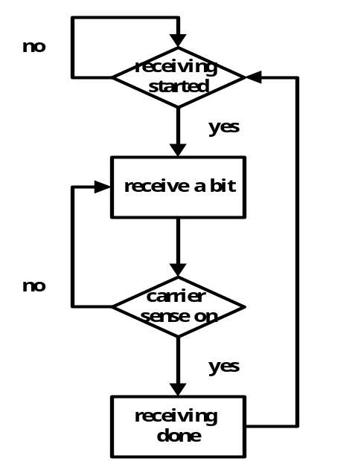
圖8.7 位元接收程序

8.7流量控制
在通訊技術中，流量控制一直以來是用來控制多點間速度不匹配的問題。在乙太網路中，使用網路流量控制的機制，用以解決端點對端點網路速度差異的問題， MAC 層訊框的流量控制使用Pause frame。

Pause Frame 描述
Pause frame 用來禁止傳送 Frame data 一段時候，Pause frame 告知其他的傳送端暫時停止傳送 Frame data。依據 IEEE 802.3 CSMA/CD 協定，Pause frame由全雙工中的一個端點所產生，而由全雙工中的另一個端點所接收。傳送端必須產生正確的位址、資料以及適當的 Pause timer value; 而接收端必須解讀Pause frame 的意義，並且不能將資料往 LLC ( Logical Link Control ) 傳送。
當接收端解讀Pause frame的意義後，則依其Pause timer value，暫停傳送，等待一段時間，直到 Pause timer 一直遞減到零後，先前的暫時停止傳送就算結束。

Pause frame 的格式
Pause frame 就像一般 IEEE 802.3 CSMA/CD 的 Frame，其長度為 64位元組，其格式如圖8.8所示 :

6 OCTETS | DESTINATION ADDRESS
6 OCTETS | SOURCE ADDRESS
2 OCTETS | LENGTH/TYPE
2 OCTETS | MAC CONTROL OPCODE
 | MAC CONTROL PARAMETERS
 | RECEIVED (transmitted as zeros)
圖8.8 MAC 控制訊框的格式

    - Destination address : 48 個位元，在一般情況下，可以為 Unique address 或 Multicast address。如果是 Pause frame其值為01-80-c2-00-00-01，為保留位址，當作 Pause frame control 用。
    - Source address : 一個48個位元，包含傳送端的 Ethernet address。
    - Length / Type : 2個位元組 其值為 0x8088 ，IEEE 802.3 CSMA/CD protocol保留下來，藉以辨別 Flow control 所用。
    - MAC Control Opcode : 2個位元組其值為 0x0001 。
    - MAC Control Parameters : 2個位元組，主要是指示 Transmit MAC 需要暫停多久的時間。暫停時間單位為 512位元的時間，單位範圍從 0 –65535 。

8.8 Ethernet MAC的架構
Ethernet MAC 存取控制器可以在10 Mbps 或是100 Mbps 全雙工或半雙工的模式下運作。在半雙工模式下，可以支援 IEEE 802.3 CSMA/CD protocol; 在全雙工模式下，可以支援 IEEE 802.3 MAC control layer，包含Pause frame的 Flow control。圖8.9為基本Ethernet MAC unit 的架構圖。

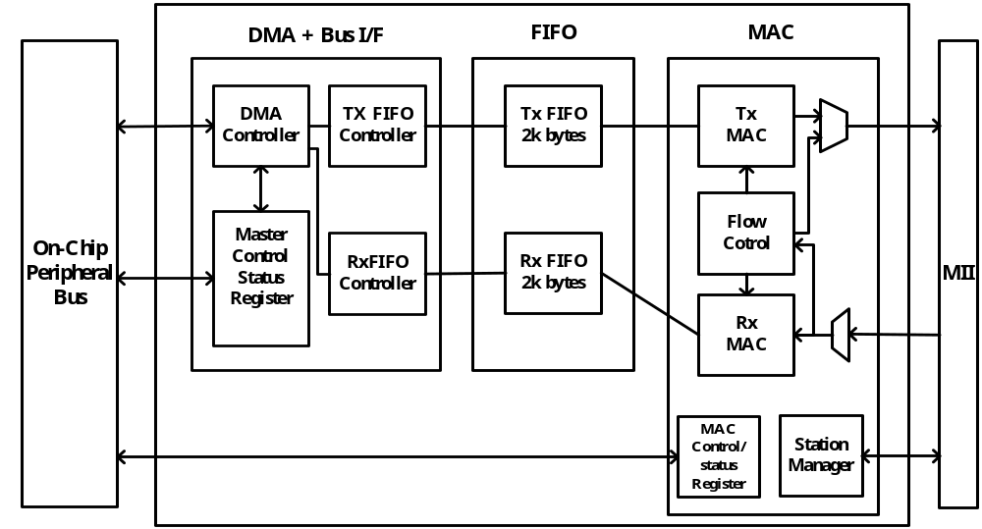圖8.9 MAC架構圖

MAC unit 的左邊為host interface 與系統的匯流排連接，譬如前面所介紹的AHB 匯流排。右邊則為MII (media independent interface) 介面，可連接到實體層的晶片。
由圖8.9可以看出 MAC unit 由Tx MAC block、Rx MAC block、Flow control block、Station management block、FIFO block、DMA control and bus interface block 以及 Control/status registers block所組成。MII 介面提供 25MHZ ( 100Mbps) 及 2.5MHZ ( 10Mbps) 二種的時脈速率。在這個圖的左邊是連接Host bus的部分，介面依據各個連接介面的不同而有所不同，詳見第四章。
右邊連接Physical device的部分，IEEE 802.3 CSMA/CD protocol 中有定義其連接的介面，在下一節中將會描述其介面。以下針對圖8.9中，MAC裡，各個Functional block做詳細的功能描述與設計考量。

Tx MAC block
Tx MAC 負責完成 IEEE 802.3 CSMA/CD protocol中傳送的部分，與Tx FIFO 相連接，當傳送開始後，Tx MAC 接收來自 Tx FIFO的傳送資料，依據 IEEE 802.3 CSMA/CD protocol 所述傳送到 TXD<3：0>之上。Tx MAC Block中主要有下列功能模組 (如圖 8.10)：
    - Transmit FIFO and read/write registers
    - Preamble and SFD generation block
    - Pad detection and generation block
    - Parallel CRC generation block
    - Back-off and retransmit block
    - Transmit state machine block
    - Nibble and byte counter block
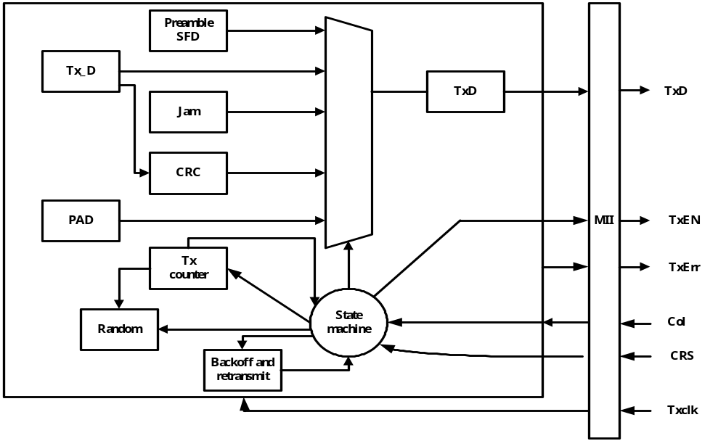圖8.10 Tx MAC functional block

  - Transmit FIFO and read/write register block
當需要傳送的資料已經經由Memory 傳送到FIFO 中後，Tx MAC 則準備傳送資料的動作。
  - Preamble and SFD generation block
當通知需要傳送的資料已經經由Memory 傳送到FIFO 中後，經過interFrameGap 的時間，以及Deference rule 後，Tx MAC 就依照Tx Clock Time自動產生 Preamble 與 SFD 到MII，以便讓接收端做同步的動作。
  - Pad detection and generation block
依據IEEE 802.3 CSMA/CD Protocol， minFrameSize 為 64 個位元組，所以當 MAC client data 小於46個位元組時(DA+SA+LENGTH+FCS=18, 64-18=46)，就必須將PAD pattern，附加於Frame 之中。
  - Parallel CRC generation block
為了增加Tx MAC 的效能，一個bit一個bit已經不敷使用，又由於在 10/100Mbps 中每次傳送與接收都是以4個 bit 為單位，為了提升Tx MAC 的效能，採用Parallel CRC calculation，藉以提高 Performance。為了支援全雙工模式的運作，Rx MAC 與Tx MAC 各自擁有獨立的CRC 電路。
  - Back-off and retransmit block
當偵測到網路上Collision 發生時，Tx MAC 停止傳送資料並將 Jam pattern 傳送到網路上，用以確保網路上的所有節點可以偵測到Collision 的發生。在此之後，Tx MAC等待 interFrameGap時間後，重新嘗試傳送，直到到達 attempLimit=16次之後，放棄這個Frame 的傳送。每一次重新傳送時，必須依照Back-off algorithm 的規則，隨機的延遲一段 512個位元倍數的時間，再重新傳送Frame，以使網路的使用權比較公平。
  - Transmit state machine block
Transmit state machine 主要是掌管整個 Tx MAC 的控制邏輯訊號，主要是負責控制Tx MAC中各個Functional block的運作，以及訊號間的交握、狀態等等。圖8.11為傳送狀態機圖，其意義如下：
    - IPG state : 若網路上沒有訊息在傳送，也就是沒有Carrier sense訊號致能時，Tx MAC就等待一個InterFrameGap 的時間，然後就進入下一個Idle state，若是在InterFrameGap時間內，又發現有Carrier sense訊號致能時，則進入Defer state。
    - Idle state : 當進入Idle state後，亦即表示網路上，至少有一個InterFrameGap 的時間是沒有資料在傳送，所以只要有Tx MAC 的 TxStartFrm 訊號致能後，就開始進入Preamble state；若是在Idle state時，又發現有Carrier sense訊號致能時，則進入Defer state。
    - Preamble state：進入 Preamble state 後，就開始傳送Preamble and SFD pattern，直到傳送完16個bytes後才進入Data 1 state，在此同時若發現有Collision 訊號時，必續等待所有的Preamble and SFD pattern 傳送完後，才進入Jam state傳送Jam pattern。
    - Data 1 state：在Data 1 state就傳送一個位元組中的low nibble部分，然後進入Data 2 state；同樣地，在此同時若發現有Collision 訊號時，就進入Jam state。
    - Data 2 state：在Data 2 state就傳送一個Byte中的high nibble部分，然後回到Data 1 state，若是發現有minFrameSize時，接下來就進入Pad state；同樣地，在此同時若發現有Collision 訊號時，就進入Jam state。
    - Pad state：在進入Pad state後，Tx MAC 就根據Frame size的大小，用Pad pattern 補足至64 個位元組，然後進入FCS state；同樣地，在此同時若發現有Collision 訊號時，就進入Jam state。
    - FCS state：從傳送Destination address 開始，計算CRC 的電路就開始計算 Frame checksum (FCS)，附加在Frame data 的後面傳送出去。此時State machine就回到Defer state，做傳送下一個Frame 的準備。同樣地，在此同時若發現有Collision 訊號時，就進入Jam state。
    - Jam state：在Jam state中，主要是傳送Jam pattern 共32個bits，藉以告知其他節點已經有碰撞發生。然後就進入Back-off state，若是已經到達 attemptLimit=16 ，則放棄這個Frame 的傳送。
    - Back-off state：這個State就是依據Back-off algorithm，等待512個位元時間的倍數的時間，然後回到Defer state，做傳送下一個Frame 的準備。
    - Defer state : 依據IEEE 802.3 CSMA/CD protocol 中的描述，Tx MAC監視 Carrier sense訊號，若是Frame資料尚未送到網路上，而有Carrier sense 訊號，則必須繼續等待至少一個InterFrameGap 的時間。若是Frame資料已經送到網路上，則表示有碰撞的情形發生，那就應該依據Back-off algorithm 適當的加以處理。
    - Nibble and byte counter block：為了輔助Tx MAC 中其他Functional block的運作，必須紀錄、計算目前Tx MAC 的傳送情形，所以配合著Tx state machine可以做出適當的控制訊號，控制整個 Tx MAC 的運作。

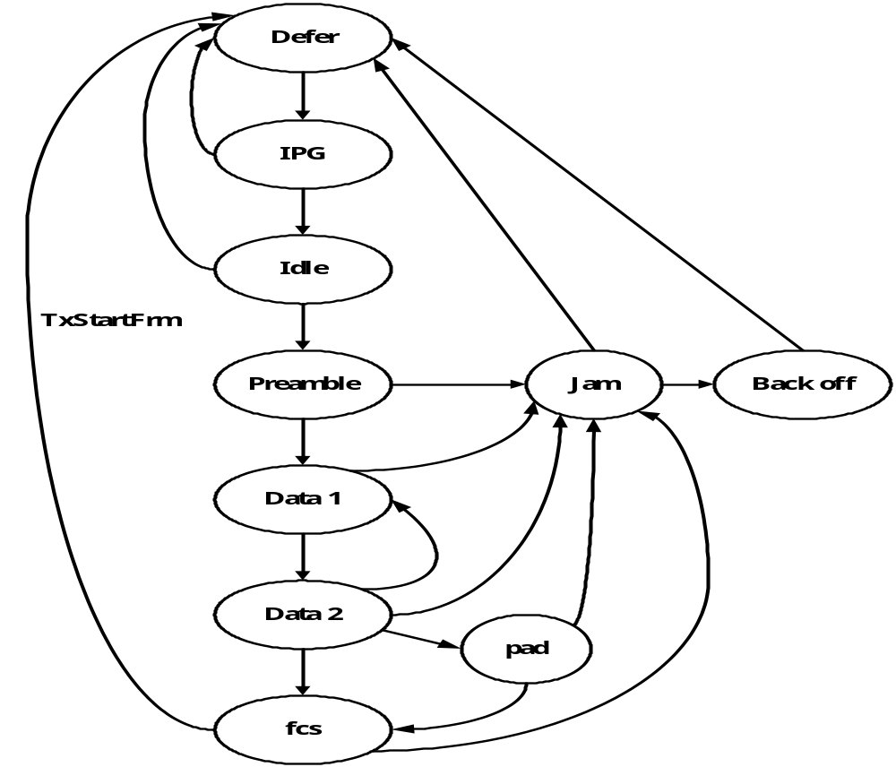圖8.11 Tx state machine

Rx MAC block
圖8.12為Rx MAC 的功能方塊圖。Rx MAC主要是負責接收資料的部分，在圖的右邊為MII介面中有關 Receive 的部分， Rx MAC負責完成 IEEE 802.3 CSMA/CD protocol中傳送的部分。圖的左邊與Rx FIFO 相連接，當Rx MAC 經由右邊之MII 介面依據IEEE 802.3 CSMA/CD protocol接收到來自RXD<3：0>無誤之資料後，就將這些資料往左邊的Rx FIFO 傳送。在接收完一個Frame 後，Rx MAC 必須檢查一些可能發生的錯誤情形：例如CRC errors ，Alignment errors and length errors。當然我們也可以利用控制暫存器，不做這些錯誤情形的檢查。

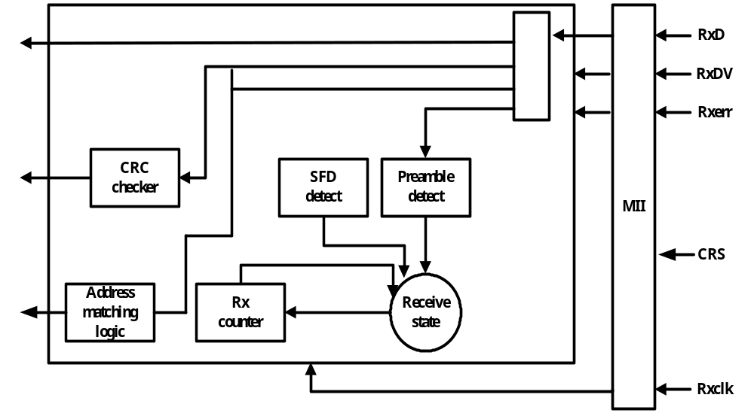
圖8.12 Rx MAC functional block

Rx MAC Block中主要有下列幾項功能：
  - Receive FIFO and read/write register block
當接收的資料經由MII介面，依據IEEE 802.3 CSMA/CD protocol 無誤
接收後，Rx MAC 就將其送往Rx FIFO。
  - Preamble and SFD detection and removal block
當有Carrier sense訊號時，Rx MAC 會接收到Preamble pattern 的同步訊號，正常情況下應該會接收到7個位元組的Preamble pattern，但是有些情況下Physical layer有可能會接收到多於7個位元組或是少於7個位元組的Preamble pattern。所以當接收到Preamble pattern時，Rx MAC 只是將其當作是同步訊號的來源，一直到接收到SFD pattern時，才算是Frame資料接收的開始。
  - Parallel CRC check block
同樣地，為了增加Rx MAC 的效能，一個bit一個bit已經不敷使用。又由於在 10/100Mbps 中每次傳送與接收都是以4個位元為單位，為了提升Rx MAC 的效能，採用Parallel CRC calculation，藉以提高 Performance。為了支援全雙工模式的運作，Rx MAC 與Tx MAC 各自擁有獨立的CRC calculation circuit。
  - Nibble and byte counter block
為了輔助Rx MAC 中其他Function block的運作，必須紀錄、計算目前Rx MAC 的傳送情形，所以配合著Rx state machine可以做出適當的控制訊號，控制整個 Rx MAC 的運作。
  - Receive state machine block
圖8.13所示為接收狀態機，主要是掌管整個 Rx MAC 的控制邏輯訊號。主要是負責控制Rx MAC中各個Functional block的運作，以及訊號間的交握、狀態等等。Rx MAC 接收來自MII介面RXD<3：0>的資料，這個資料同步於2.5MHZ(10Mbps)或是25MHZ(100Mbps)。接收狀態機的各個state 敘述如下：
    - Idle state：一開始時，Rx MAC 處於Idle state，並且持續監看RX_DV signal。若發現有RX_DV signal 而且RXD<3：0>上的值不為Preamble pattern就進入Preamble state。若為Preamble pattern 則進入SFD state。另外如果在半雙工傳輸模式下，發現有RX_DV signal，而且Tx MAC 正在傳送Frame data，則此時進入Drop state。
    - Preamble state ：進入這個State後，RX_DV signal 必須持續致能，而RXD<3：0>的值不為Preamble pattern，則持續等待Preamble pattern的出現，以確保Rx MAC 的資料同步。這個State，主要是解決Physical layer傳進來的Preamble pattern可能多於或是少於IEEE802.3 CSMA/CD protocol 所規定的Preamble pattern size時，所做的彈性考量。
    - SFD state ：同樣地，在這個State，RX_DV signal 也必須持續致能，此時若RXD<3：0>等待的是SFD pattern 的出現，也就是同步處理完後，通知Rx MAC 準備開始進入Data 1 state接收Frame data 了。若在此時沒有RX_DV signal了，就再次進入Idle state，或是等待超過minFrameGap時間，仍然沒有SFD pattern出現，就放棄這次接收處理程序，進入Drop state。
    - Data 1 state ：在Data 1 state，RX_DV signal 也必須持續至能，然後Rx MAC就接收一個Byte中的low nibble部分，然後進入Data 2 state。若在此時沒有RX_DV signal了，就再次進入Idle state，或是超過maxFrameSize，於是就進入Drop state。
    - Data 2 state ：在Data 2 state ，RX_DV signal 也必須持續致能，然後Rx MAC就接收一個位元組中的High nibble部分，然後再次回到Data 1 state。
    - Drop state ：是在Idle state、SFD state或是Data 1 state時，若有錯誤發生，就放棄這一次接收程序，來到這個state 。

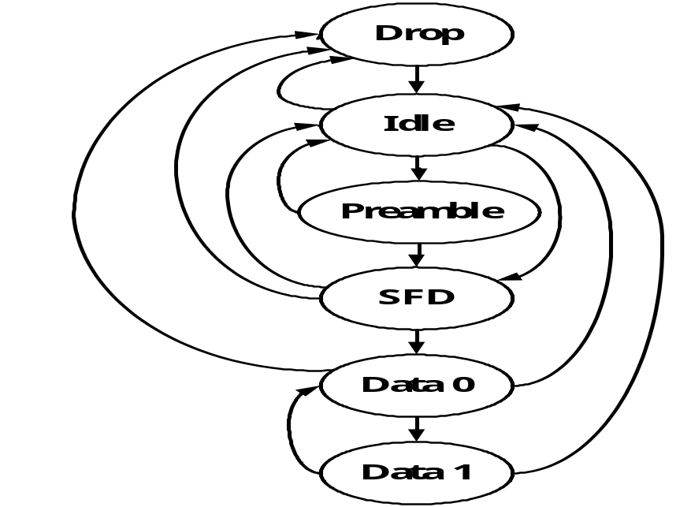
圖 8.13 Rx MAC state machine
Flow control block
流量控制，顧名思義就是控制兩個或是兩個以上節點間之傳送與接收速率的問題。在通訊世界中，常因為Physical medium、Congestion、速度不匹配等的問題，導致接收的一端一直遺失接收的資料，而傳送的一端必須一直傳送重複的資料，無形中會浪費傳輸的頻寬以及造成傳輸上壅塞等等的問題。於是便有Flow control 的構想，在IEEE 802.3 CSMA/CD protocol 中也就是 PAUSE operation。Pause operation 主要是將Frame data停止傳送一段時間，以便讓接收端可以從容的接收處理資料，而不致造成網路的壅塞或是不斷接收到錯誤資料的情形發生。

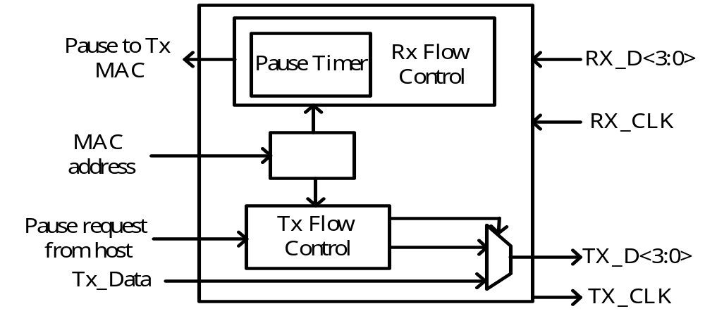
圖 8.14 MAC flow control block

圖8.14 為 MAC 流量控制的功能方塊圖，MAC flow control block包含下列的幾項功能：
  - Rx Flow control block
Rx flow control block 可以從Destination address field 中發現為48個位元的 Globally assigned multicast address 01-80-C2-00-00-01，然後在Type/length Field 中的值為 2個位元組的88-08數值，接著的2個位元組為Opcode 00-01，如此Rx flow control block將這個Frame data當作是MAC flow control packet，將在Opcode 之後的二個位元組當作是Pause timer value。這個MAC flow control packet 必須是64個位元組，包含Destination address、Source address、Type/length、Opcode、Pause timer value、Pad pattern、CRC。
若是CRC 值有誤，或是MAC control flow packet長度小於64個位元組，則Rx flow control block 將其當作是一般的Frame data，不會視為MAC Control flow packet，所以不會有Pause operation。
圖 8.15 為Rx Flow control block 之功能示意圖。
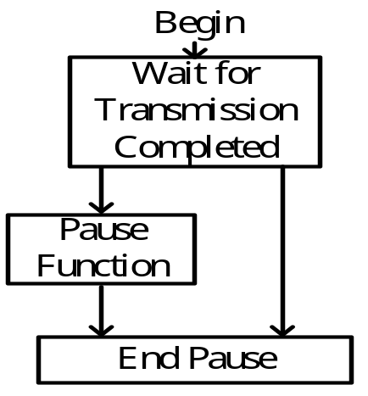
圖 8.15 Rx flow control block

  - Tx flow control block
圖 8.16 展示傳送流量控制的功能示意圖。當Host設定Pause operation register以及Pause timer value register，Tx flow control block即準備將MAC control flow packet傳送出去。若此時Tx MAC 沒有或是剛好已經傳送完一個Frame data，則Tx flow control block就開始傳送MAC flow control packet。
首先傳送Globally assigned multicast address 01-80-C2-00-00-01，接著是MAC address，然後是 2個位元組Type/length值 88-08，再來是 2個位元組Opcode 值 00-01，然後就將Pause timer value register 值傳送出去，最後是將CRC 值附加在MAC control flow Packet之後。其中不足64 個位元組的部分用Pad pattern予以補足。
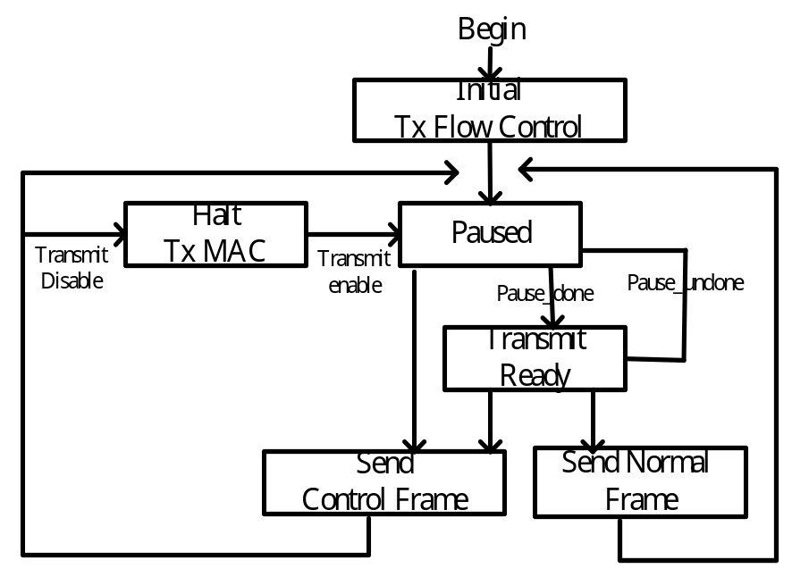
圖8.16 Tx flow control block

  - Pause timer operation
圖8.17 所示為暫停計時器的運作圖，當MAC 中的Rx flow control block發現所接收到的Frame data為MAC control flow packet後，Rx flow control block就開始通知 Tx MAC暫停傳送Frame data，時間以 slotTime 為單位，以Pause timer value的值往下數至零，Pause timer value的範圍從0 至 65535。

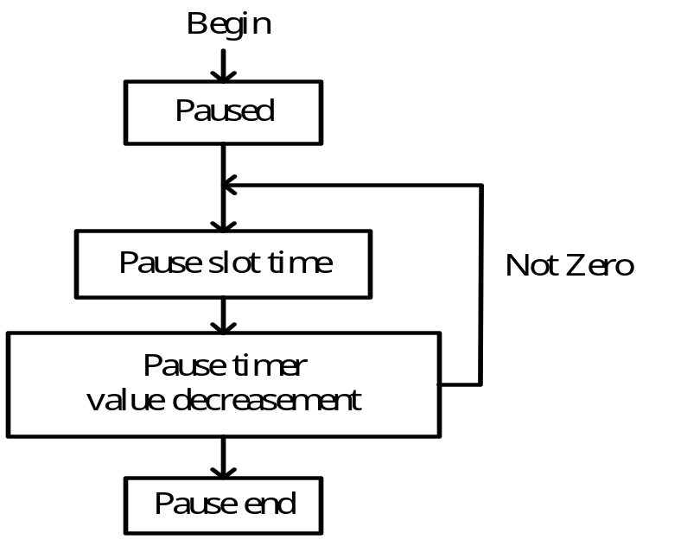
圖8.17 Pause timer operation
FIFO block
系統經由Host bus，可以將Frame data寫入Tx FIFO，或是由Rx FIFO 中讀出Rx MAC 所接收的資料。因此在這一小節中，將介紹Tx FIFO block與Rx FIFO block。
  - Tx FIFO block
Tx FIFO block由一個FIFO、Tx hold register、Tx FIFO front pointer、Tx FIFO rear pointer 以及 Tx FIFO counter所組成，見圖 8.18。Host 經由Host bus 將Data 寫入Tx hold register，同時Tx FIFO block也將 Data寫入Tx FIFO front pointer所指的Tx FIFO處，此時Tx FIFO block也將Tx FIFO front pointer 與 Tx FIFO counter 的值加1。
當Tx MAC 要傳送資料時，只要抓取Tx FIFO rear pointer所指的Tx FIFO處的Data傳送即可，每抓取一次時，必須將Tx FIFO rear pointer的值加1，以及Tx FIFO counter的值減1。

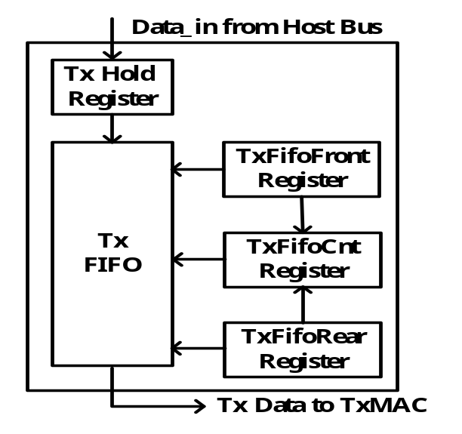
圖8.18 Tx FIFO block

  - Rx FIFO block
Rx FIFO block由一個FIFO、Rx hold register、Rx FIFO front pointer、Rx FIFO rear pointer 以及 Rx FIFO counter所組成，如圖8.19所示。 當Rx MAC 接收到資料後，就依據Rx FIFO front pointer所指的Rx FIFO處寫入Data，同時每寫入一次時，必須將Rx FIFO front pointer的值加1，以及Rx FIFO counter的值加1。
Host 經由Host bus Rx hold register的Data 讀取出來，同時Rx FIFO block也將 讀取Data時，所指向Rx FIFO 的Rx FIFO rear pointer的值加1與 Rx FIFO counter 的減1。
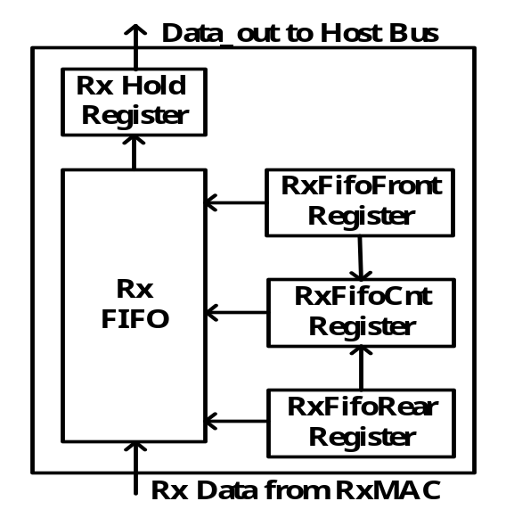
圖8.19 Rx FIFO block

8.9 Media independent interface
Media Independent Interface ( MII )，是介於 Physical layer 與 MAC layer 的標準介面，見圖 8.20，這個介面擁有以下特性:

- Media independent
- 支援 MAC layer 與 Physical layer 間介面的連結
- Support 10Mbps 與 100Mbps data rates
- 支援4-bit Wide transmit and receive data
- 支援Physical layer 與Station management 間介面的連接
- Data synchronous to transmit clock and receive clock

MII 的訊號介紹如下：
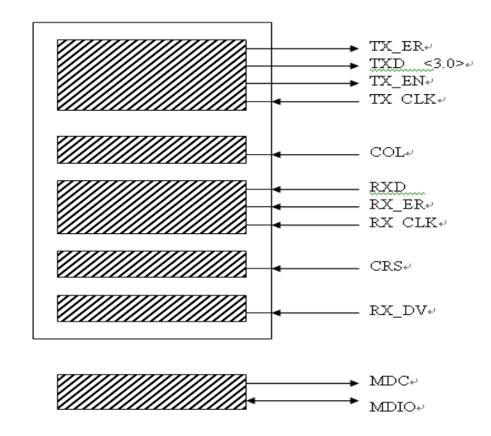
圖8.20 MAC MII 介面

  - TX_CLK
是一個連續不斷的時脈，來自Physical layer ，將做為TXD、TX_EN、TX_ER 同步的參考訊號，在10 Mbps 時，TX_CLK 為 2.5MHZ；在100 Mbps 時，TX_CLK 為 25MHZ。
  - TXD <3：0>
是4-bit 的資料，傳送時必須與TX_CLK同步，當TX_EN致能後，TX_D在Physical medium 的資料才算有意義，否則TX_D 是無意義的。TX_D<0>是Least Significant Bit (LSB)。
  - TX_EN
當所有的Nibbles 都經由 MII 傳送到 Physical medium時，TX_EN都必須是在致能的狀態。TX_EN傳送時必須與TX_CLK同步。
  - TX_ER
TX_ER傳送時必須與TX_CLK同步，一或二個TX_CLK時間。當TX_EN 致能時，若傳送有錯誤發生，則將TX_ER致能。
  - RX_CLK
是一個連續不斷的時脈，來自Physical layer ，將做為RXD、RX_DV、RX_ER 同步的參考訊號，在10 Mbps 時，RX_CLK 為 2.5MHZ；在100 Mbps 時，TX_CLK 為 25MHZ。
  - RXD <3：0>
是4-bit 的資料，傳送時必須與RX_CLK同步，當RX_DV致能後，MAC接收Physical medium上的資料才算正確。RX_D<0>是Least Significant Bit (LSB)。
  - RX_DV
訊號來自Physical medium，必須與RX_CLK同步。RX_D致能的範圍至少必須從SFD 開始，一直到Frame的結尾。
  - RX_ER
RX_ER傳送時必須與RX_CLK同步，一或二個RX_CLK時間。RX_DV 致能時，若接收有錯誤發生，則將RX_ER致能。
  - COL
非同步訊號，不需與TX_CLK或RX_CLK同步。當在Physical medium有碰撞發生時，COL致能直到碰撞結束。
  - CRS
非同步訊號，不需與TX_CLK或RX_CLK同步。當Physical medium 上不管是傳送或接收資料，CRS都會致能。
  - MDC
Station Management 傳送給Physical layer，做為MDIO的同步時脈參考值。
  - MDIO
雙向的資料輸入輸出線，用來傳送Physical layer與Station間的控制訊息與狀態訊息。

Station management block
Station management 提供一個簡單兩條線的連接介面，可以讀取PHY 的狀態暫存器或是寫入PHY 的控制暫存器。MDC 為MAC提供給PHY 的參考Clock；MDIO 為雙向輸入輸出線，可以寫入PHY 的控制暫存器或讀出PHY 的狀態暫存器。
如表8.1 可以看出，MII 提供二個基本的暫存器：

表 8.1 MII management register set
Register Address | Width | Register Name
0 | 16 | Control
1 | 16 | Status

MII station management 與PHY 傳送溝通的方式，擁有獨自的Frame format，如表8.2所示，其傳送的順序是從左傳送的右。
表8.2 MII management frame format
 | Management frame fields
FIELD | PRE | ST | OP | PHYAD | REGAD | TA | DATA | IDLE
WIDTH | 32 | 2 | 2 | 5 | 5 | 2 | 16
READ | 1…1 | 01 | 10 | AAAAA | RRRRR | Z0 | DDDDDDDDDDDDDDDD | Z
WRITE | 1…1 | 01 | 01 | AAAAA | RRRRR | 10 | DDDDDDDDDDDDDDDD | Z
Direction ： STA to PHY |  |  |  |  |  | Direction ： PHY to STA

  - IDLE
IDLE condition在MDIO是一個 High-impedance state( 高阻抗狀態 )，也就是PHY 的Pull-up resistor將會在MDIO 上給一個邏輯上為<1>的值。
  - PRE
當Station 要與PHY溝通時，Station management應該傳送32 個連續的邏輯<1>值經由MDIO給PHY，以便讓PHY 可以依此作同步的動作。
  - ST
當同步完成後Station management就傳送ST ( Start of frame )<01>，主要目的是要確保MDIO 上能有邏輯<1>到邏輯<0>的激發狀態改變。
  - OP
Read Opcode 是<10>，Write Opcode 是<01>。
  - PHYAD
PHY address共5 bits，可以允許32 個PHY addresses。
  - REGAD
Register address共5 bits，可以允許32 個Register addresses內含於單一PHY 內。若值為<00000>則表示Control register，若值為<00001>則表示Status register。
  - TA
2個位元，介於Register address與Data field之間傳送，為了避免Station management讀取Status register時，所發生Station management 與PHY 爭相想要傳送資料到MDIO，所產生的資料衝突。所以在Read 時，Station management 與 PHY ，在TA的第一個bit時都是保持High-impedance ，然後PHY 在傳送一個<0>到MDIO上；若是在Write時，Station management先傳送<1>，再傳送<0>到MDIO上。
  - DATA
共16個位元，最先傳送的位元是 15。從圖8.21的時序圖，我們可以看出Read management frame，Station management 與PHY 的波形關係。

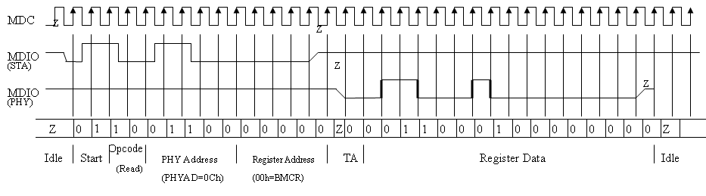
圖 8.21 Station management read operation

圖 8.22 為Write Management Frame，Station Management 與PHY 的波形圖。

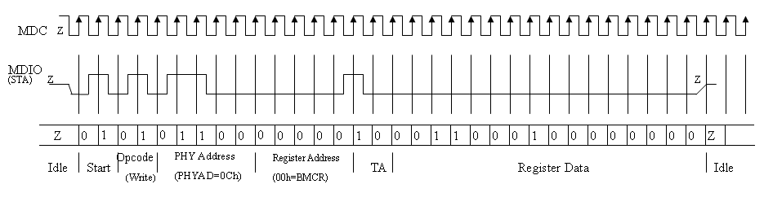
圖 8.22 Station management write operation

8.10 摘要

- 802.3 MAC frame format包括 : Preamble, Start Frame Delimiter(SFD), Destination and source frame address, Length/type field, Data payload, Padding data, Frame checking sequence(FCS)等的欄位。
- Preamble 欄位是7 個 1010_1010 連續的位元組所構成，傳送順序從左至右，主要是讓Physical layer 可以依此同步訊號達到穩定的狀態( Stable-state )，用來當作網路信號間同步之用。
- Destination address欄位長度為48個位元，目的位址主要型態有三種 :個別位址，群播位址，與廣播位址。
- FCS欄位擁有4位元組，包括整個Frame 的 Cyclic Redundancy Check ( CRC )，從Destination address，Source address， Length/Type，Data and pad 計算。
- 資料封裝也就是將目前要傳送frame 的資料作組合，包括傳送資料、Pad pattern、錯誤檢查碼 (CRC) 的計算與產生。
- Collision detection and enforcement主要是發生在 Half-duplex mode。當資料傳送時，必須要一直的監控 Collision detect 訊號，當偵測到Collision 訊號發生時，MAC 沒有立即停止傳送資料，而是等待Collision 結束後，再加入 JamSize bits 的Jam Data 。
- Collision back-off and retransmission主要是發生在 Half-duplex mode。MAC Sublayer 依據 “Truncated Binary Exponential Back-off ”process，在Jam pattern傳送完畢後，隨機等待數個 Slot time，然後就做重新傳送資料的程序。
- 重傳過程中，延遲 Slot time的隨機值，是一 Uniform distributed random integer，其範圍為 : 0 <= r <=2^{k} where k = min(n,10)
- Pause frame由全雙工中的一個端點所產生，而由全雙工中的另一個端點所接收。傳送端必須產生正確的位址、資料以及適當的 Pause timer value; 而接收端必須解讀Pause frame 的意義，並且不能將資料往 LLC層傳送。
- MAC unit 的一邊為host interface 與系統的匯流排連接，另一邊則為MII (media independent interface) 介面，可連接到實體層的晶片。
- Media Independent Interface ( MII )，是介於 Physical layer 與 MAC layer 的標準介面，透過時脈線MDC 與雙向輸入輸出MDIO，可以寫入PHY 的控制暫存器或讀出PHY 的狀態暫存器。

本 章 習 題

1. IEEE 802.3 MAC 的位址為幾個位元？
a. 16
b. 24
c. 36
d. 48
2. 傳送站台將自己的Ethernet 位址放在 _____ 欄位
a. Data
b. Source address
c. Destination address
d. 唯一位址
3. 傳送站台將接收者的Ethernet 位址放在 _____ 欄位
a. Data
b. Source address
c. Destination address
d. 廣播位址
4. FCS 的計算範圍從何欄位開始？
a. Destination address
b. Data
c. Preamble
d. SFD
5. MAC unit 藉______ 訊號知道碰撞發生與否
a. CRS
b. COL
c. RX_DV
d. MDC
6. 流量控制使用哪一種訊框？
a. Data frame
b. Control frame
c. Pause frame
d. Stop frame
7. MII 為下列何者之簡稱？
a. Media Iteration Interface
b. Many Independent Interfaces
c. Media Independent Interface
d. Multi-media Interface
8. 碰撞發生後，等待重送的時間與何者有關？
a. 資料長度
b. 接收者位址
c. 傳送者位址
d. Truncated Binary Exponential Back-off 程序
9. 最長的back-off 時間為_____ slot time。
a. 100
b. 1024
c. 512
d. 10
10. TCP/IP 的資料放在MAC frame 的哪個欄位？
a. Preamble
b. Length
c. Type
d. Data

11. 試說明 Tx MAC 傳送之過程。
12. 試說明 Rx MAC 接收之過程。
13. MAC unit 如何建構Pause frame？
14. 何謂Truncated Binary Exponential Back-off 程序？
15. MAC 中使用 FIFO 的目的為何？建議一個其他的緩衝作法。

參考文獻
- 古濱鴻，碩士論文 2002，具有高速乙太網路單元之186相容處理器單晶片系統之設計，電機工程系，國立成功大學。
- M.-C. Chen, I. –J. Huang, and C. –H. Chen, 2001, “Parameterized MAC Unit Implementation,” in the Proceeding of Asia and South Pacific Design Automation Conference, Japan.
- (林偉中，碩士論文 2002，具有時脈管理系統的 AMBA相容10/100/1000Mbps乙太網路媒介存取控制晶片之研製，電機工程系，國立成功大學。

